Пријавни образац и образац о стању породичних кућа за пријаву мере уградње соларних панела за производњу електричне енергије на породичним кућама на Јавни кoнкурс за суфинансирање уградње соларних панела за производњу електричне енергије на породичним кућама на територији општине Мајданпек за 2022. годину
(Oдлукa 452-14 oд 18.05.2022.гoдинe)

1. ЛИЧНИ ПОДАЦИ

1. | Име и презиме
2. | Број личне карте
3. | Адреса
4. | Број кат. парцеле
5. | Катастарска општина
6. | Број телефона (фиксни)
7. | Број телефона (мобилни)

3. ТРЕНУТНО СТАЊЕ ВАШЕ КУЋЕ / СTAНA
Површина куће/стана у квадратним метрима из Решења о порезу на имовину
Број корисника који станује у објекту
Број спратова у објекту

Тренутно стање спољних зидова (потребно је да заокружите одговор):
- не постоји термичка изолација
- термичка изолација јеуграђена

Постојећи начин грејања:
- Угаљ/лож уље/мазут
- Електрична енергија
- Дрва
- Природни гас/пелет
- Градска топлана

Претежни прозори на вашем објекту(потребно је да заокружите одговор):
- ЈЕДНОСТРУКИ дрвени прозори
- ДУПЛИ дрвени прозори
- Дрвени прозори (сa вакуум стаклом)
- ПВЦ или алуминијумски прозори

- ЈЕДНОСТРУКИ дрвенипрозори
Примери:
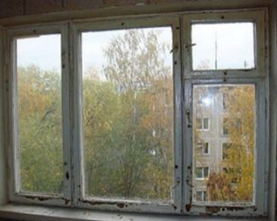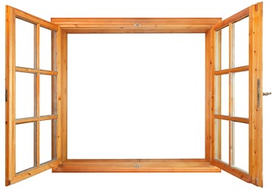

- ДУПЛИ дрвени прозори
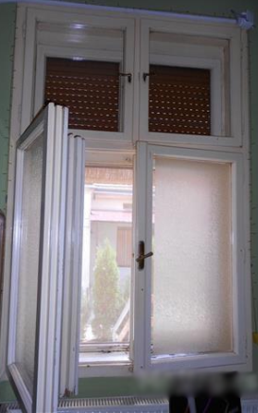
Примери:
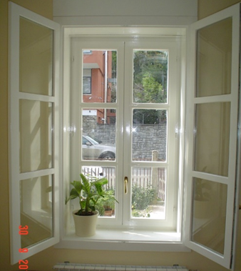

3. Дрвени прозори (вакуум)стаклом
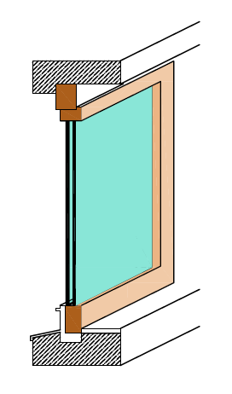
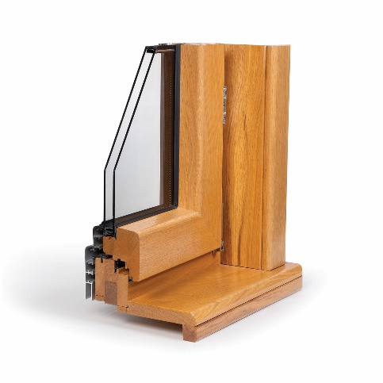
Примери:

4. ПВЦ илиалуминијумскипрозори
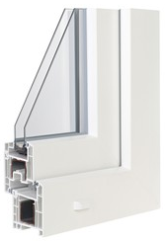
Пример:

Напомена:

Евалуација пријава подносиоца ће се вршити у складу са критеријумима за избор пројеката из Прилога 3 Јавног позива.

Уколико Комисија приликом обиласка објекта подносиоца пријаве констатује да подаци наведени у пријави нису истинити, подносилац ће бити дисквалификован.

Датум: ________________2022.год.
Потпис подносиоца захтева

_______________________________________

